实验二
学号：SA17011125
姓名：吴燕晶
- 实验题目：利用MPI进行蒙特卡洛模拟
  - 实验描述：利用蒙特卡洛算法解决以下问题，并用MPI实现并行化
在道路交通规划上，需要对单条道路的拥堵情况进行估计。根据 Nagel-Schreckenberg 模型，车辆的运动满足以下规则：
- 假设当前速度是 v 。
- 如果前面没车，它在下一秒的速度会提高到 v + 1 ，直到达到规定的最高限速。
- 如果前面有车，距离为d，且 d <= v，那么它在下一秒的速度会降低到 d - 1 。
- 前三条完成后，司机还会以概率 p 随机减速1个单位，速度不会为负值。
- 基于以上几点，车辆向前移动v（这里的v已经被更新）个单位

  - 实验要求：
- ，p的值请自行选取，要求不低于10，p不为0即可
- 实验规模：
  - 车辆数量为100 000，模拟2000个周期后的道路情况。
  - 车辆数量为 500 000 模拟 500个周期后的道路情况。
  - 车辆数量为 1 000 000 ，模拟300个周期后的道路情况。
- 有兴趣的同学可以在车辆数量很低（如100）的情况分析道路上的车辆分布情况
- 实验报告的提交方式与上次相同

- 实验环境
- 虚拟机：VMware
- 操作系统：Ubuntu16.04
- 内存：4G
- 处理器：4
- 算法设计与分析
  - 将N辆车根据进程数均匀划分。每个进程控制N/进程数（以下称之为len）辆车的位置。
  - 针对每个进程初始化每一辆车的位置，且每一辆车的位置是不能重复的。
  - 除了0号进程以外，其他进程将其控制的第一个车辆的位置告知前一个进程并且tag=0
  - 每一个进程执行Te次循环，当前的循环为k：
对于len辆车：
- 将当前车的速度加1
- 如果当前的车辆是第len辆车，并且当前的进程不是最后一个的话，那么当前的进程需要接收来自于后一个进程tag=k-1的数据d。然后计算当前车距离前一辆车的距离。
- 否则的话直接根据相应的公式计算当前车距离前一辆车的距离
- 判断当前车距离前一辆车的距离是不是比当前的速度要大，是的话更新当前的速度为车距
- 以p的概率将当前的速度减1
- 更新当前的位置
- 如果当前的进程不是第一个进程，并且计算的是第1车的速度和位置的话，就把当前的车的位置发送给前一个进程， tag= k
- 核心代码
  - 将N辆车根据线程数均匀划分。
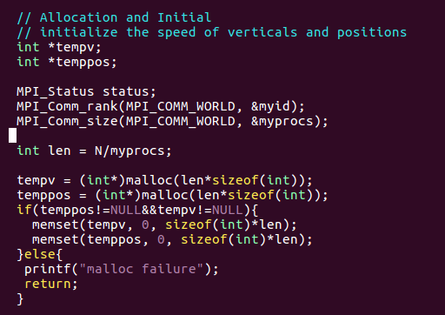

  - 初始化车的位置，除了0号进程以外，其他进程将其控制的第一个车辆的位置告知前一个进程并且tag=0
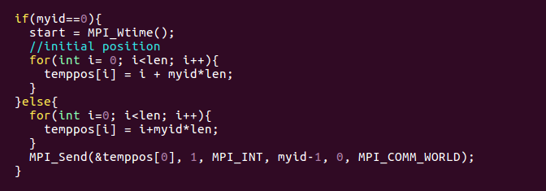

  - 更新每一个周期车辆的位置和速度

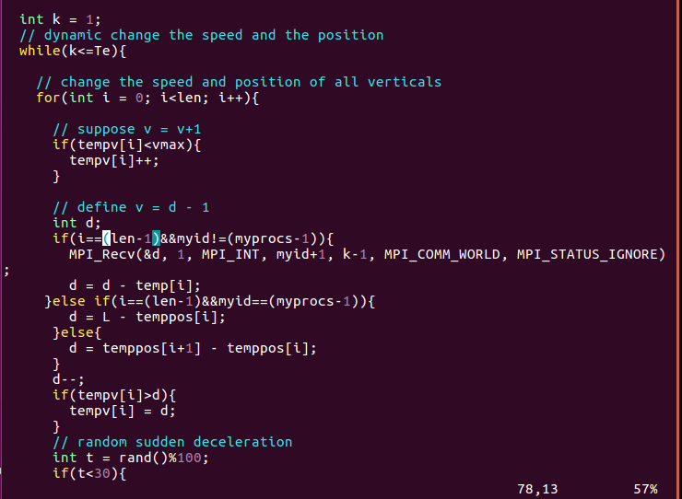
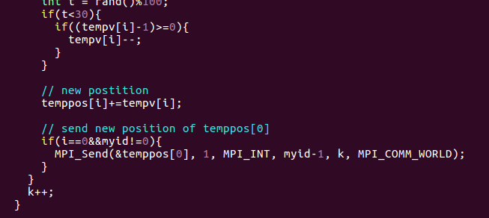
- 实验结果
用MPI实现
运行时间
规模\进程数 | 1 | 2 | 4 | 8
N=100000  Te=2000 | 4.509401 | 2.389431 | 1.448312 | 2.094634
N=500000  Te=500 | 5.679087 | 2.910477 | 1.871359 | 2.294702
N=1000000  Te=300 | 6.769731 | 3.581015 | 2.530697 | 2.266495

加速比
规模\进程数 | 1 | 2 | 4 | 8
N=100000  Te=2000 | 1 | 1.887228 | 3.113557 | 2.152835
N=500000  Te=500 | 1 | 1.951257 | 3.034739 | 2.474869
N=1000000  Te=300 | 1 | 1.890450 | 2.675046 | 2.986872

- 分析与总结
  - 从运行时间来看，当进程数为1到进程数为4，随着进程数的增加，运行时间都是不断的减少的。
  - 从运行时间来看，当进程数为8时，当N=100000,Te=2000或者N=500000,Te=500时，运行时间却比进程数为4的时候，运行时间增加了。而N=1000000, Te=300时，运行时间比进程数为4的时候减少。这是由于随着进程数的增加进程之间的通讯量也增加了，当规模比较小的时候，进程之间的通信占据了大量的时间，而当规模比较大的时候，进程之间的通信时间相对占比比较少，这时候才体现出了并行的优点。
  - 从加速比上来看，其规模和运行时间一样。当进程数为1到4时，其加速比是不断增加的。但是当进程数到达8的时候，前两个规模虽然和串行相比，虽然运行速度还是提高的，但是加速比相对于进程数为4的时候，却没有提高。而规模比较大的时候，加速比还是会继续提高。
  - 综上所述，在一定的范围内下提高进程数，会使得运行时间减少，提高加速比。但是进程数过多的时候，由于进程之间通行的影响却会使得运行时间增加，加速比减低。

